Ahojte!
MAT: Domko pre teba sú prvé dva PL v ktorých si utvrdíš sčitovanie, odčitovanie a porovnávanie v obore do 10. Braňko a Uli, vy máte následujúce 3PL v ktorých budete riešiť slovné úlohy, zopakujete si sčitovanie a odčitovanie v obore do 100 a upevníte si vedomosti v teste s klokankom.
SJL:Dominik pre teba maľované čítanie: Hry s pani učiteľkou, opäť môžeš písať, kresliť, fantázií sa medze nekladú. Braňko a Uli, vy si zopakujete vybrané slová a prídavné mená.
VDR: Všetci si zopakujeme kostru človeka a trochu sa pohráme s ľudským telom. Máte tam pripravené PL, v ktorých si zábavnou formou zopakujeme, čo už všetko vieme o ľudskom tele. Budete vystrihovať, lepiť, prikladať jednotlivé kosti, svaly, ale aj orgány, ktoré už poznáme.
PJV a PMF: Stále je sezóna jahôd, ale aj čerešní, tak spolu s rodičmi, starými rodičmi si urobíme jahodové guľky, či jahodové knedle, Najlepšie sú z klasického zemiakového cesta, ale je to na vás. Tak pomáhajte pri čistení zemiakov, ale aj gúľaní, aj pri umývaní riadu...mamičky to určite ocenia.
Tak Vám prajem pekný týždeň! p.uč. Martinka
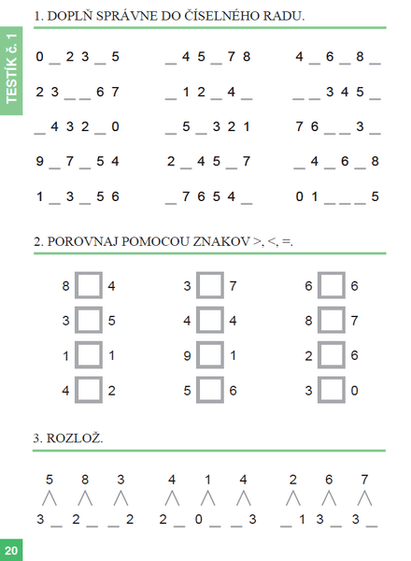
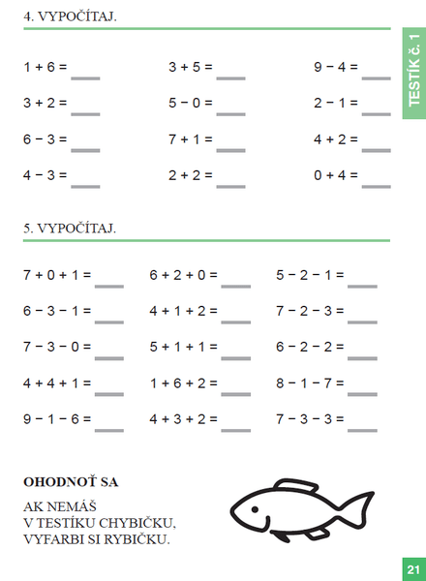

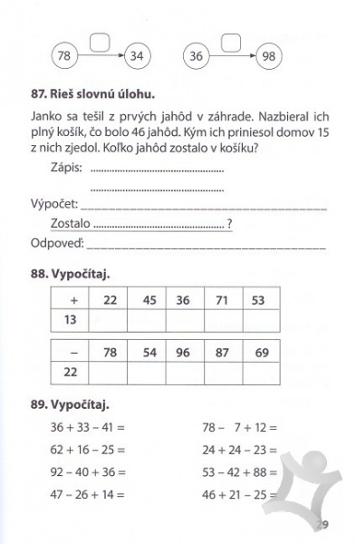
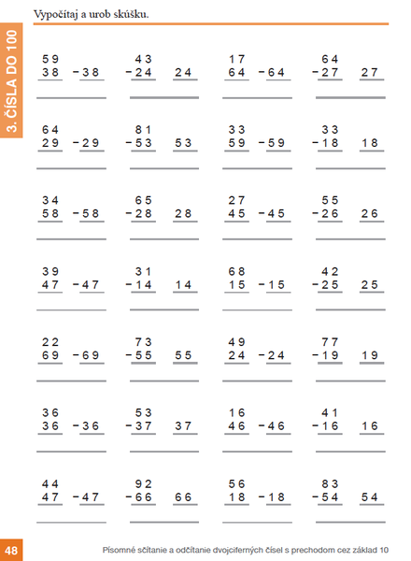
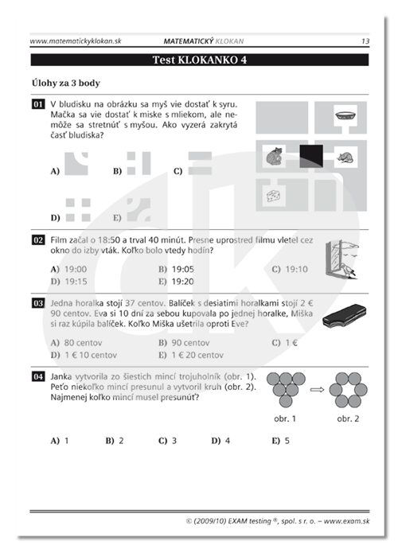
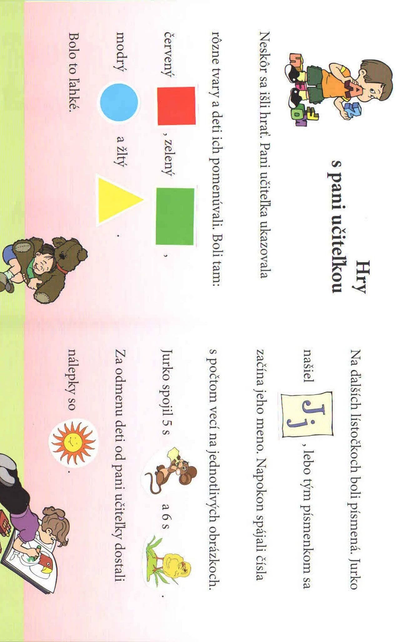

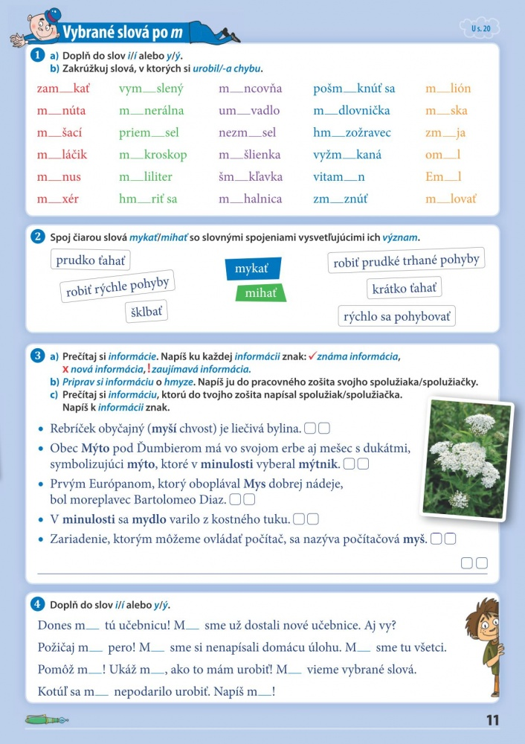
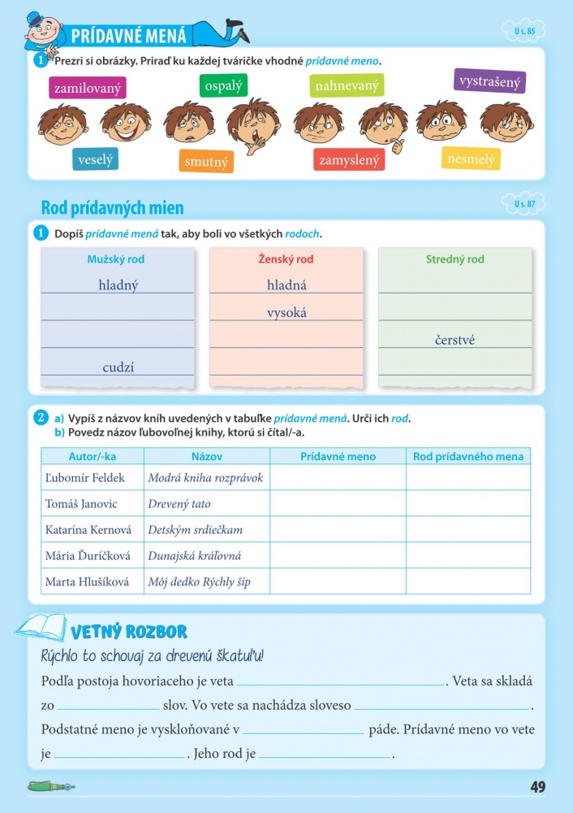

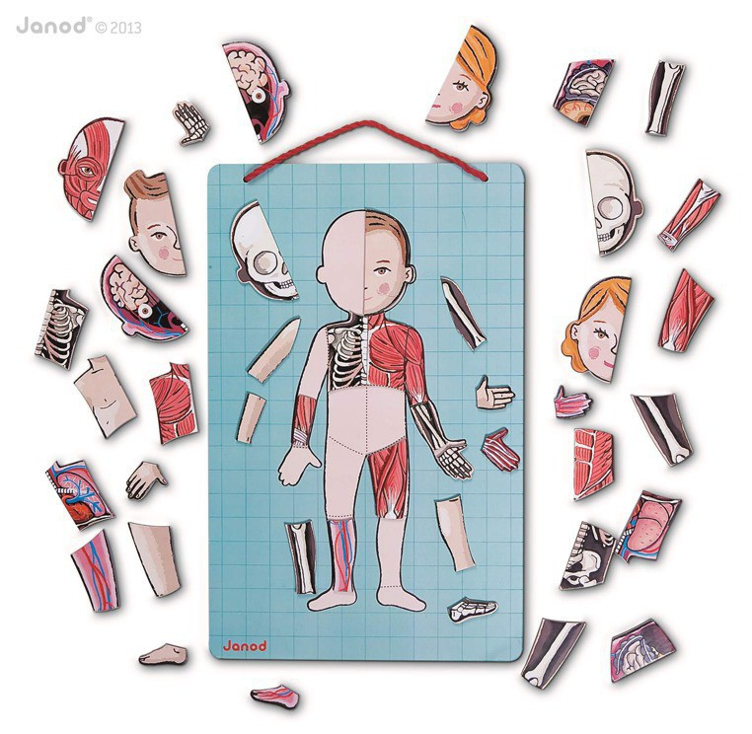

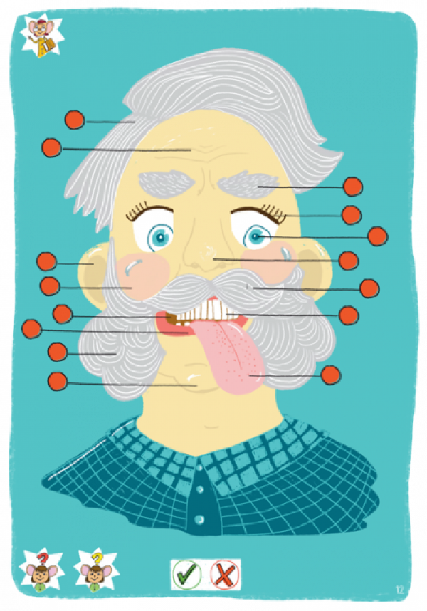

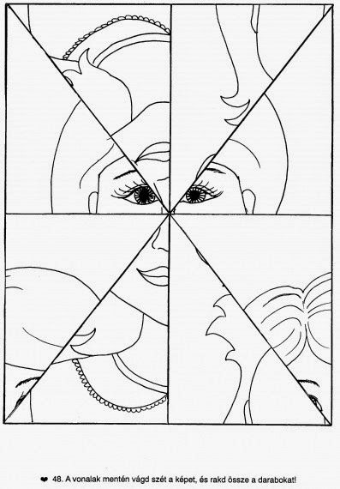

Kostra človeka
Kostra človeka
(lat. humana osseus alebo sceletum) je tvorená kosťami.
Kostra človeka
Kosti (lat. ossa) majú dve funkcie
- Tvoria pevnú oporu mäkkých častí tela
- Tvoria páky, ktoré sa pohybujú silovým pôsobením svalov
Kostru človeka rozdeľujeme na niekoľko častí:
- Lebka (lat. cranium)
- Kosti trupu (lat. ossa trunci)
- Kosti hornej končatiny (lat. ossa membri superioris)
- Kosti dolnej končatiny (lat. ossa membri inferioris)

